设计题目：

100万吨/年乙烯
生产过程流程设计

团队成员：靳瑞华 高聪 李琳溪
吕悦芃 刘宇翔
学院：化学工程学院
班级：化实1701
时间：2020年5月

目录
一、产品概况与用途 3
1.1理化结构 3
1.2产品用途 3
1.3乙烯供需现状分析 3
1.4乙烯供需预测 4
二、生产工艺路线的选择 5
2.1生产工艺路线 5
2.2石油烃裂解法其他原料的优缺点 5
2.3其他路线的优缺点 5
三、原料种类、来源及处理 7
3.1石脑油 7
3.2天然气 8
3.3煤炭 8
四、乙烯产品制备工艺流程及操作参数 9
4.1石脑油裂解制乙烯原理 9
4.2石脑油裂解制乙烯工艺 10
4.3裂解炉工艺 11
4.4裂解炉的重要参数 13
五、乙烯裂解气的分离与纯化及操作条件 18
5.1分离概述 18
5.2分离系统总观 20
5.3脱丙烷塔的分离与纯化 22
5.4 脱丁烷塔的分离与纯化 25
5.5 冷箱与脱甲烷塔的分离与纯化 26
5.6 脱乙烷塔和乙烯精馏塔的分离与纯化 27
5.7 丙烯精馏塔的分离与纯化 28
六、安全性 30
6.1安全技术和管理措施 30
6.2安全生产责任制 30
6.3符合《危险化学品生产企业安全许可证实施办法》规定情况 30
七、经济型分析 32
7.1市场需求 32
7.2 下游产品 32
7.3 投资金额 32
7.4 利润分析 33

一、产品概况与用途

1.1理化结构
乙烯石油两个碳原子和四个氢原子组成的化合物。两个碳原子之间以双键连接。乙烯存在于植物的某些组织、器官中，是由蛋氨酸在供氧充足的条件下转化而成的。

1.2产品用途
乙烯是当今用途最为广泛的有机化工基础原料，在石化基础原料生产中方占有主导地位，国际上常常以乙烯的生产水平作为一个国家和地区石油化工生产水平的标志。
乙烯是合成纤维、合成橡胶、合成塑料（聚乙烯和聚氯乙烯）的基本化工原料，也用于制作氯乙烯、苯乙烯、环氧乙烯、醋酸、乙醛、乙醇和炸药等，尚可用作水果和蔬菜的催熟剂，是一种已经证实的植物激素。

1.3乙烯供需现状分析
2016年，国内乙烯产量2100万吨，表现消费量2265万吨，2016年国内乙烯进口量达166万吨。由于乙烯的特殊性质，我国乙烯主要从周边国家和地区进口，来自日本、韩国和台湾地区的乙烯进口量占到我国乙烯进口总量的95%。2016年，我国长江三角地区集中了82%以上的乙烯进口量，主要原因是我国进口乙烯多用于环氧乙烷、苯乙烯及二氯乙烷的生产，这些企业主要布局于长三角地区，特别是近年来国内环氧乙烷装置大量在长三角地区投产，促使该地区对进口乙烯需求大幅增加。
国内乙烯表现消费结构中，聚乙烯比例达到64%左右，因近几年煤/甲醇制烯烃下游多集中配置聚烯烃装置，这个比例有所提高；乙二醇是我国第二大乙烯衍生物，占乙烯表管消费的11%左右；接下来是环氧乙烷、聚氯乙烷、苯乙烷。

1.4乙烯供需预测
预计2020年，我国乙烯产能将超过2900万吨。其中，新增285万吨/年煤/甲醇制乙烯能力，届时国内将形成675万吨/面左右的煤/甲醇制乙烯能力，约占总乙烯规模的23%；考虑到国内煤化工产业政策的变化，2020年后，煤（甲醇）制烯烃项目将大幅减少，乙烯产能增加将再度回归石脑油裂解装置。现存乙烯装置原料结构将进一步优化，特别是炼化一体化企业将加大轻烃资源回收力度，调整乙烯和芳烃原料分配，进一步优化乙烯原料结构降低生产成本。此外，北美乙烷装置建设带来的副产丁二烯、芳烃减少，也为国内传统石脑油裂解装置带来机会。
我国乙烯、高密度聚乙烯和乙二醇产品市场供不应求，存在较大的缺口。本项目建设单位拥有可靠的乙烷资源优势，能最大依靠现有装置和公用工程设施，生产市场紧缺的石化产品，增强企业盈利能力和竞争能力。

二、生产工艺路线的选择

2.1生产工艺路线
本项目选取的生产乙烯的方法是石油烃裂解法，选择的原料是石脑油裂解制乙烯，以石脑油为原料，利用其在高温下不稳定易分解的性质，在隔绝空气和高温条件下，使大分子的烃类发生断链和脱氢等反应，以制取乙烯。由于石油和天然气资源丰富，大规模生产乙烯成本低、质量好，世界上石脑油裂解制乙烯工艺成熟。因此，大量乙烯主要用石油裂解法生产。

2.2石油烃裂解法其他原料的优缺点
石油烃裂解法制乙烯的原料还可以为乙烷、丙烷等轻质烷烃。乙烷裂解制烷烃成本高，转化率高，但在世界范围内投产较少。除此以外，相关数据模型显示，美国乙烷裂解制乙烯的毛利率从2018年10月以来首次变为负值，而石脑油裂解制乙烯的利润大幅提升。同时，受新冠肺炎疫情影响，近期油价大幅下降，导致页岩油气生产的减产，未来几年内乙烷裂解制乙烯成本优势和原料供应都受影响。

2.3其他路线的优缺点
工业上生产乙烯的主要方法还有： 焦炉煤气分离法、乙醇催化脱水法。
焦炉煤气分离法中，焦炉煤气主要是焦化产业的副产物，具有高毒性和易爆性。如何高效利用关乎环保、节能减排等重大课题，目前中国焦炉煤气的利用率很低，焦炉煤气分离制乙烯技术并不十分成熟。
乙醇催化脱水法成本低，原料易得，生物乙醇以可再生性资源为原料通过发酵制成，符合可持续发展策略，但由于技术尚不成熟，在世界范围内并没有大程度投产，故只限于为精细化学品提供数量不大的乙烯的场合。

三、原料种类、来源及处理
目前全球乙烯生产原料分为三种，70%为石脑油，25%为天然气，5%为煤炭。按原料来源划分，乙烯生产工艺可分为使用源于天然气的乙烷、丙烷及丁烷的液化气法和使用源于石油的石脑油/汽油法。目前我国乙烯裂解的主要原料为石脑油，大约占60％左右。

3.1石脑油
石脑油是石油产品之一，又叫化工轻油，是以原油或其他原料加工生产的用于化工原料的轻质油。中国原油偏重，石脑油资源少。其来源主要有两种：一是和炼厂一体化生产，利用炼厂副产的石脑油作为乙烯裂解原料，国内乙烯项目基本都是采用这种模式；二是从国外采购石脑油，这也是最近新建乙烯项目常采用的方式。虽然这种方式会增加乙烯生产成本，且对裂解原料性质的稳定性也有严格的要求，但对开发区来说，和跨国石油公司合作建设乙烯项目，充分利用其在国外的产业链，获得稳定的裂解原料还是有可能的。这就要求我们必须有相应的原油储运设施与之配套，比如原油专用码头、输油管道等。
石脑油既是裂解制乙烯的原料，也是重整制备芳烃的原料。在既有乙烯装置又有以生产芳烃为目的产物的重整装置的石化企业里，如何兼顾二者对原料油的要求，用好有限的石脑油资源是十分重要的。对于乙烯生产，石脑油预处理可以采用加氢裂化工艺，加氢裂化所得的尾油芳烃含量少，BMCI值低，是很好的乙烯原料。加氢裂化的轻石脑油链烷烃含量高，芳烃含量少，也是很好的乙烯原料。在典型的裂解工艺条件下石脑油中的正构烷烃对其裂解产物中乙烯的贡献最大，可以采用5A分子筛对石脑油进行吸附分离，得到富含正构烷烃的脱附油，脱附油裂解乙烯收率高，是优质的裂解原料。

3.2天然气
天然气是天然蕴藏于地层中的烃类和非烃类气体的混合物，主要成分为烷烃，其中甲烷占绝大多数，另有少量的乙烷、丙烷和丁烷，由天然气生产的丙烷、丁烷是现代工业的重要原料。北美和中东地区有丰富的天然气储量，我国同样需要进口天然气资源。同时“西气东输”工程也对我们化工原料的来源分配起了重要作用。天然气直接制乙烯的技术目前还不成熟，乙烷裂解在国内的装置也很少，工业上更多应用的是天然气经甲醇间接制乙烯，这个过程主要包括天然气制合成气、合成气制甲醇、甲醇制乙烯三大步骤，所以原料天然气需要转化为合成气，工业上多数采用甲烷水蒸气转化法，但该工艺投资大、设备复杂、能耗高，人们还在不断地研究节能增效的处理办法。

3.3煤炭
煤炭是一种化石能源资源。相比石脑油和天然气资源，我国煤炭资源丰富，储量居世界第三。煤炭制乙烯同样采用经甲醇间接制取的路线。原料煤的处理需要经过水煤浆气化工艺，处理过程比较复杂、能耗高，且煤炭利用过程环境问题较为突出。

四、乙烯产品制备工艺流程及操作参数
乙烯的原料来源很多，可以是天然气经加工产品，如乙烷、丙烷、丁烷等;也可以是原油炼化产物，如汽油、柴油、重油等。石脑油又称粗汽油是世界上大部分成品乙烯的原料来源，在乙烯原料构成中占据重要位置。

4.1石脑油裂解制乙烯原理
石脑油是多种烃类物质的混合物，主要成分为C5~C6的烷烃类物质，如正构烷烃、异构烷烃、烯烃、环烷烃、芳香烃。而且热裂解产物不但包含氢气、小分子烷烃和小分子烯烃，同时含有炔烃、稠环芳烃、焦和炭。所以在热裂解过程中，会出现多种反应形式，如脱氢反应、断链反应、歧化反应、聚合反应和缩合反应。石脑油裂解过程是一个可以不断深化的过程，在发生产生低碳烃类和氢气的一次反应后，又会发生烯烃聚合与环化产生焦和炭的二次反应。
裂解反应的主要表现形式为脱氢反应和断链反应。脱氢反应为C-H键断裂的反应，其产物为烯烃和氢。断链反应是C-C键断裂的过程，其产物为碳原子较少的烯烃和烷烃。
从反应机理上来说。石脑油热裂解制取乙烯的过程是一个链式反应，包括链引发过程、链传递过程、链终止过程。链引发过程是石脑油热裂解过程的开始阶段，也是需要热能最多的时候。本文以乙烷为例对产生乙烯的过程机理进行说明。在链引发阶段，C-C键断裂生成含碳自由基，为下一步链传递做准备。
链传递过程是生成烯烃的过程，含碳自由基和氢原子会夺取其他烃类的氢生成新的自由基，含碳自由基也会分解生成烯烃并放出一个氢自由基。
链终止过程是不同自由基相互结合的过程，是一个不需要吸收能量的过程。链的终止过程并不意味石脑油裂解反应的结束，当外界可以提供链引发所需要的热能时, 裂解反应将会一直进行下去。

4.2石脑油裂解制乙烯工艺
由石脑油为原料裂解制取乙烯的工艺技术主要有两种：蒸汽高温裂解法和催化裂化法。蒸汽高温裂解法是发展最完善、使用最广泛的裂解技术，但该方法存在能耗高的缺点。世界乙烯总产量中95%的乙烯来自蒸汽高温裂解法。催化裂化技术是最有发展前景的工艺技术。催化裂化利用催化剂降低裂解反应活化能，可以有效降低生产能耗，并且提高价值产品的选择性。因此选用蒸汽高温裂解技术的生产过程。
蒸汽高温裂解技术先将高温水蒸汽与石脑油充分混合并预热后，再经过快速升温来引发裂解反应。经过高温水蒸气稀释的石脑油，具有较低的烃分压，有利于产生更多的小分子烃类物质。另外水蒸气不参加裂解反应，具有较高的比热容，有利于物料温度稳定，防止裂解混合物料温度快速变化。蒸汽高温裂解工艺流程如图4-1所示。
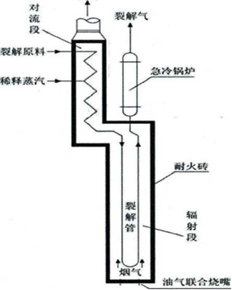
图4-1裂解工艺流程图

4.3裂解炉工艺
裂解炉通过燃料气的燃烧供给裂解反应能量，并使反应在特定的高温下进行。裂解炉一般由下部辐射段以及上部对流段组成。裂解通过对流段的原料预热管与辐射段产生的烟气进行热交换，然后同急冷区域产生的稀释蒸汽按相应的汽/烃比混合，而后经过各个模块的换热进入辐射段裂解，包括锅炉水等物料在对流段中换热后最后可以产出超高压的蒸汽作为压缩机的驱动源。
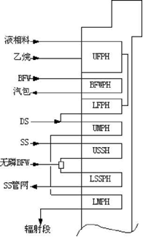
图 4-2 裂解炉对流段物料流向示意图
其中，UFPH代表进料的上预热段、BFWPH为锅炉给水段预热、LFPH为原料下预热段、UMPH为原料与DS混合预热段、USSH为上部超高压蒸汽过热预热、MSSPH为中部超高压蒸汽过热段、LSSPH为下部超高蒸汽压蒸汽过热段、DSSPH为稀释蒸汽过热段、LMPH为混合物料下部的预热部分。
本流程应用的是HS-3型裂解炉，共包含六组炉管，每组炉管又包含16根炉管。 裂解炉分为上下两部分，上层为对流段，下层为辐射段。石脑油和稀释蒸汽分别在对流段上半部分预热。预热后的稀释蒸汽和石脑油会合并在一起，再一次预热到大约600°C。预热后的混合物流被输送到裂解炉下层辐射段。在辐射段，混合物料被快速加热到指定温度。经过很短的停留时间，混合物料就会被传送出辐射段，进入急冷锅炉，被快速冷却，终止裂解反应，以防焦炭的产生。在裂解炉膛内，18个油气联合烧嘴喷燃料气，加热炉膛内壁耐火砖。高温耐火砖以辐射传热的形式为裂解反应提供热量，这样可以使裂解炉管均匀受热，防止由受热不均而引起的局部结焦。

4.4裂解炉的重要参数
4.4.1 反应停留时间
停留时间是从反应开始到原料达到一定转化率时，物料在炉管中经历的时间。由于裂解原料的不同，停留时间也相应的不同，一般在0.1 ~0.5s内，大大降低了二次反应发生的几率，延缓结焦。
行业上一般都采用表观停留时间计算公式来进行初算，见式：
$$t_{B}=\frac{V_{R}}{V}=\frac{S×L}{V}$$
式中：V_{R}——炉管容积；
S——炉管截面积；
L——炉管管长；
V——单位时间通过裂解炉的气体体积（一般为进出口流量的算术平均值）。
停留时间主要由裂解反应温度决定，图1-3能够反映出石脑油原料在不同操作温度时，乙烯收率与停留时间的变化趋势。从图中可以看出，高温-短停留时间是操作的最 佳组合，也可以根据市场对产品结构的需求和技术经济指标来选择适合的 T-t 的组合。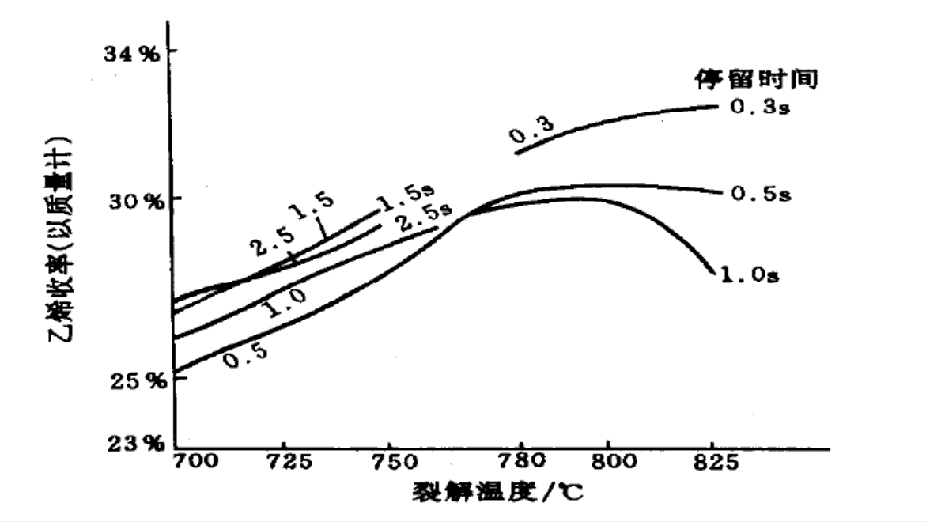
图 4-3 乙烯收率与停留时间变化趋势图
裂解反应的停留时间不仅受到炉管管壁金属材质耐温条件的限制，还受到裂解深度、炉管内热强度等条件的限制，所以不能无限制的提升操作温度，缩短停留时间。
4.4.2 操作压力
裂解反应是小分子生成的过程，从化学平衡角度看，反应过程压力越低，越有利于裂解反应，并能提高反应的选择性。裂解的一次反应是生成小分子烯烃的过程，而二次反应是聚合结焦生成大分子的过程，所以降低烃分压是有利的操作。操作时希望压力尽可能的低，但又不能在负压下操作。因为某些管件连接不严密，在负压下会造成空气的进入，高温的裂解产物会部分氧化或者发生爆炸，这是非常危险的。
为了降低操作压力，工业上通常采用加入稀释剂的方法 如加氢气、蒸汽或者惰性气体。裂解炉在常压或者正压操作时，原料的分压降低，从而有利于裂解反应。工业上常采用的稀释剂是水蒸气，一是因为水蒸汽容易从裂解产物中分离；二是水蒸汽的热容量大，可稳定炉管操作的温度，防止炉管过热；三是水蒸气可与炉管中的Fe、Ni反应， 形成氧化膜，从而抑制Fe、Ni催化烃类产物发生结焦反应。
4.4.3 热效率
管式裂解反应温度高，需要外界提供大量热量，热效率就是裂解炉对外界供给热量的有效利用程度的参数，该参数是作为衡量裂解炉操作好坏的重要指标。热效率计算见下式：
$$热效率=\frac{外界供给热量供裂解炉损失热量× 100\%}{外界供给热量}$$
外界供给热量包括燃料的低发热量、燃烧空气带入的热量等，损失热量包括炉壁的散热损失、燃料不完全燃烧损失、裂解炉排烟损失等。
通过综合利用，裂解炉中的高位能的热量在用于裂解反应后，低位能热量还能够用于预热原料，产生蒸汽等用途，单台炉热效率能够达到 94%~95%。
4.4.4 反应温度
裂解反应是一个强吸热的过程。裂解温度一般在820°C~860°C，温度不仅影响一次产物的分布，并对一次反应和二次反应发生的程度影响很大。从热力学角度分析，在一定温度内，提高温度有利于提高乙烯产品的收率。表4-1 为温度对一次产物分布的影响。

表 4-1 温度对一次产物分布的影响
裂解  产物 | 收率/%
裂解  产物 | 正戊烷 |  | 异戊烷
温度 | 600℃ | 1000℃ | 600℃ | 1000℃
H₂ | 1.2 | 1.1 | 0.7 | 1.0
CH₄ | 12.3 | 13.1 | 16.4 | 14.5
C₂H₄ | 43.2 | 46.0 | 10.1 | 12.6
C₃H₆ | 26.0 | 23.9 | 15.2 | 20.3
其他 | 17.3 | 15.9 | 57.6 | 50.6
总计 | 100.0 | 100.0 | 100.0 | 100.0

图4-4为乙烯、丙烯收率的裂解温度趋势图。从图中可看出，要提升乙烯产品收率，裂解温度可适当提高；要提升丙烯产品收率，可适当降低裂解温度。
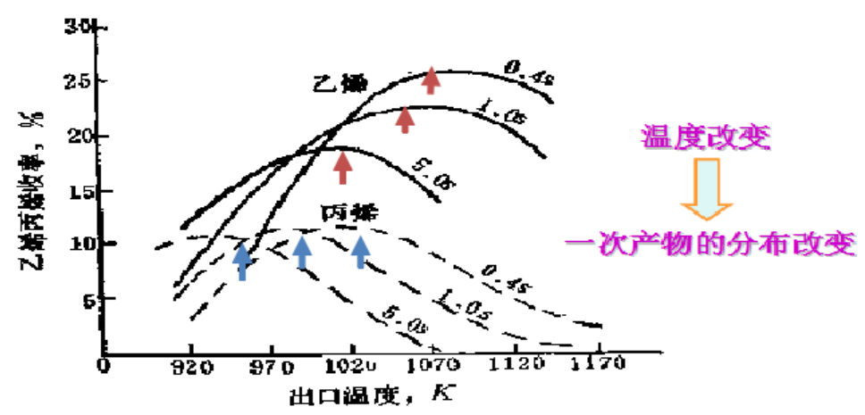
图 4-4 乙烯、丙烯收率的裂解温度趋势图
温度对一次和二次反应都有影响。从热力学角度分析，二次反应随温度的升高更占 优势；从动力学角度分析，由于一次反应的活化能大，随着温度升高，活化能大的反应 速率增加的更快，有利于一次反应。所以应根据原料特性选择一个最合适的裂解温度， 既能提高一次反应的相对反应速度，又能克服二次反应在热力学方面的优势。
另外，炉膛内的温度一般在1200C左右，因此管式炉的材质一定要耐高温，这将会增加一次性的投资费用，并且高温也对日常操作和设备提出了更高的要求。

五、乙烯裂解气的分离与纯化及操作条件

5.1分离概述
混合物的分离是一大类单元操作，涉及原料的纯化、产品的精制、废弃物的处理和有用物质的回收等，在工业生产中占有举足轻重的地位。如果待分离的混合物包含互不相溶的两相，即非均相混合物（如气一液、气一固和液一固混合物），往往采用机械手段实现相的分离。例如，采用重力或离心沉降、过滤等技术实现气一固、液一固混合物的分离。如果待分离的混合物是不同组分在分子水平上的混合，即均相混合物，则往往采用传质的手段实现分离。传质分离有平衡分离和速率分离之分，目前工业生产多采用平衡分离。表1列出了一些工业生产中常见的平衡分离操作，它们都是为完成各种均相混合物分离任务而开发出来的，其可行性和有效性已被多年的生产实践证实。
表5-1 常见分离操作
平衡分离操作 | 图示 |  | 初始相态 |  | 产生或者引入相 |  | 媒介或手段 |  | 工业实例
部分冷凝或汽化 | 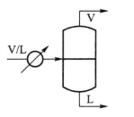 |  | 气/液 |  | 液/气 |  | 冷却/加热 |  | 高压下部分冷凝气体混合物，将氢、氮与氨分离
闪蒸 | 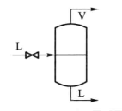 |  | 液 |  | 气 |  | 减压 |  | 原油的稳定化（除去原油中的C1~  C3）
精馏 | 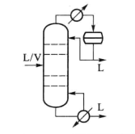 |  | 液/气 |  | 气/液 |  | 加热/冷却 |  | 乙苯与苯乙烯的分离，乙醇和水的分离
吸收 | 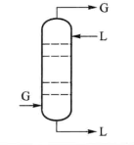 |  | 气 |  | 液 |  | 液态吸收剂 |  | 用乙醇胺从变换气中分离出二氧化碳
汽提解吸 |  | 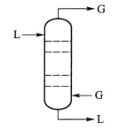 |  | 液 |  | 气 |  | 惰性气体或者蒸汽 |  | 用氮气吹脱低温甲醇洗吸液中的硫化氢
加热解吸 |  | 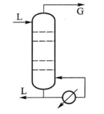 |  | 液 |  | 气 |  | 加热 |  | 从乙醇胺-二氧化碳溶液中回收乙醇胺
萃取 |  | 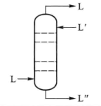 |  | 液 |  | 液 |  | 液态溶剂 |  | 以乙酸已知为萃取剂从乙酸-水稀溶液提取乙酸
吸附 |  | 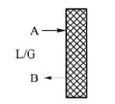 |  | 液/气 |  | 固体 |  | 固体吸附剂 |  | 用活性炭脱除工业废气中的苯
干燥 |  | 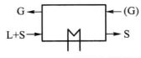 |  | 固+液 |  | 气 |  | 热气体介质 |  | 用热空气除去聚氯乙烯中的水分

5.2分离系统总观
原料进入裂解器后，在高温下被裂解成各种小分子物质，包括甲烷、乙烷、乙烯、乙炔、丙烷、丙烯、丁烷等，为了能够得到各种纯净的物质，必须将所有物质进行分离。从水溶性来看，无法通过吸收来分离各种物质，所以考虑温度沸点差别来分离。
表5-2 物质的常压下熔沸点数据
物质名称 | 沸点(℃) | 熔点(℃) | 水溶性
甲烷 | -161.5 | -182.5 | 难
乙烯 | -103.9 | -169.4 | 不溶于水
乙炔 | -84 | -80.8 | 微溶于水
丙烯 | -47.4 | -191.2 | 不溶于水
丁烷 | -0.5 | -135 | 难溶于水

从沸点数据可以判断，先通过分离出C4物质及以上，而C3及以下物质再通过相同办法来分离。首先可以先构建一个流程，将所有物质分离，如图。
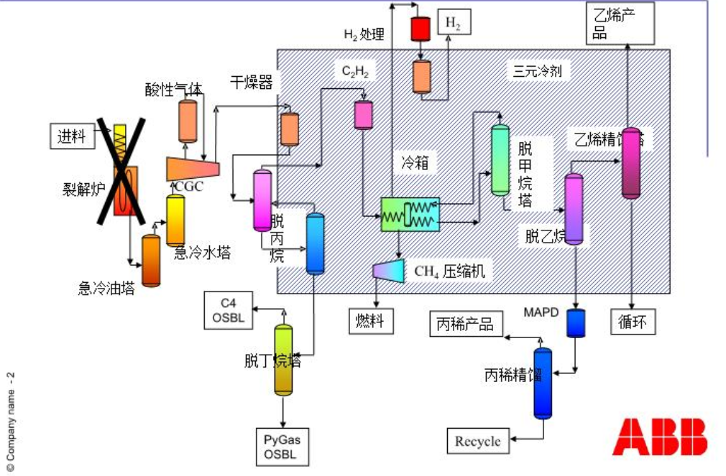
图5-1 乙烯分离系统总观
裂解反应是一个高温反应，从裂解炉出口流出的混合物质处于高温的状态，需要降温到室温才能进行接下来的分离操作。冷却分为两个步骤，裂解气先进入急冷油塔，降温裂解气降温到200~300℃，使裂解反应停止，然后再进入急冷水塔，使裂解气进一步降温到40℃。为了能够有足够压力进入后面的高压脱丙烷塔，低温裂解气先通过压缩机提高压力，一般可以设置为5级压缩装置，将压力提高到3.7Mpa.同时为了吸收裂解气中含有的酸性气体，比如硫化氢和二氧化碳，压缩气体需要在碱洗水洗塔进行循环，在压缩机中产生的凝结水，需要集中起来，然后送回急冷水塔充分利用。但是虽然除去了酸性气体，却引入了水，从上面物性数据可以看出，几乎所有物质不溶于水，所以在压缩机出口加上一个干燥器。
裂解气下一步进入脱丙烷塔。所谓的脱丙烷，其实是将C3及以下的气体从塔顶采出，而C4及以上物质从塔釜采出。塔釜采出的馏分，进入脱丁烷塔，分离得到丁烷和液化石油气。塔顶的蒸汽含有乙炔和乙烯，因为乙炔和乙烯的沸点相近，不容易通过改变温度实现相分离，所以首先先反应将乙炔生成乙烯，气体混合物中含有氢气，所以不需要加入其他物质作为还原剂。然后通过深冷，将温度逐渐降低，分别分离出氢气，甲烷、C2和C3混合流体。接着将混合气体导入脱乙烷塔，实现C2和C3的分离。C3组分主要为丙烯，则通入丙烯精馏塔分离出高纯度丙烯，塔釜液进入循环。最后将C2的乙烯提高纯度，通入乙烯精馏塔，塔顶获得高纯度乙烯产品，塔釜液进入循环。
纯化和分离工段的进料为石脑油，而产物有氢气，甲烷，乙烯，丙烯，丁烷，液化石油气。

5.3脱丙烷塔的分离与纯化
脱丙烷塔作为分离和纯化工段的第一个阶段，分离得到的产品作为后续分离的进料，分离的好坏直接影响了最后产品的纯度。脱丙烷塔用两个压强不同的精馏塔实现分离——双塔精馏。
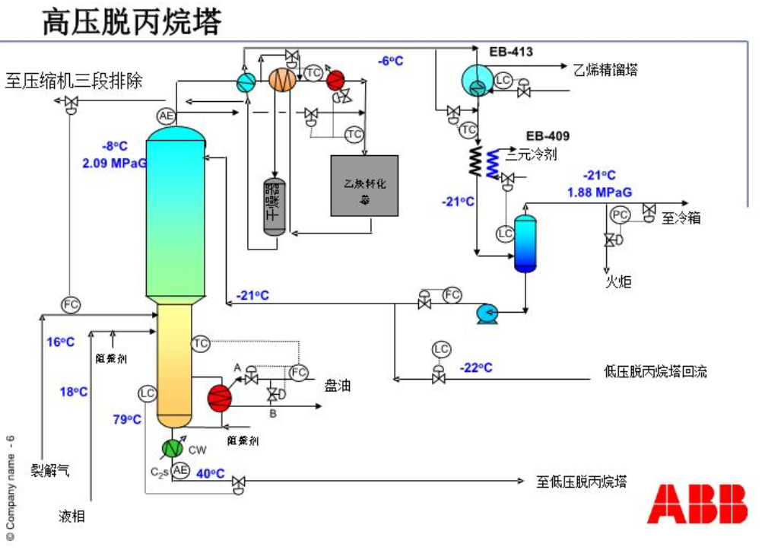
图5-2 高压脱丙烷塔
16℃的裂解气送入高压脱丙烷塔，压强为2.09Mpa,塔顶温度为-8℃，塔釜温度为79℃。相对挥发度较小的C3及以下物质在塔顶高浓度聚集，而重组分在塔釜聚集。
塔顶的蒸汽含有乙炔，为了将乙炔反应，需要加入一个乙炔反应器。乙炔反应生成乙烯是一个放热反应，那么反应结束的气体含有高热量，为了充分利用能量，通过流股间换热，将热量传递给反应前的流股，实现预加热，同时也使流股的温度降低至-6℃，减少换热需要的冷量。预加热使流股温度提高，但是不足以达到反应的最佳温度，所以需要其他物质，使温度达到要求。流股温度仍然较高，利用后续深冷工段流股的低温冷量，进行流股间换热，使塔顶蒸汽温度进一步降低。然后流股温度还需要进一步降低，采用三元冷剂让其降低到-21℃，在分离气液相，液相作为回流，重新返回精馏塔的塔顶，而气相则进一步降温，作为分离乙烯的原料。
塔釜液相作为低压精馏塔的进料。如图。
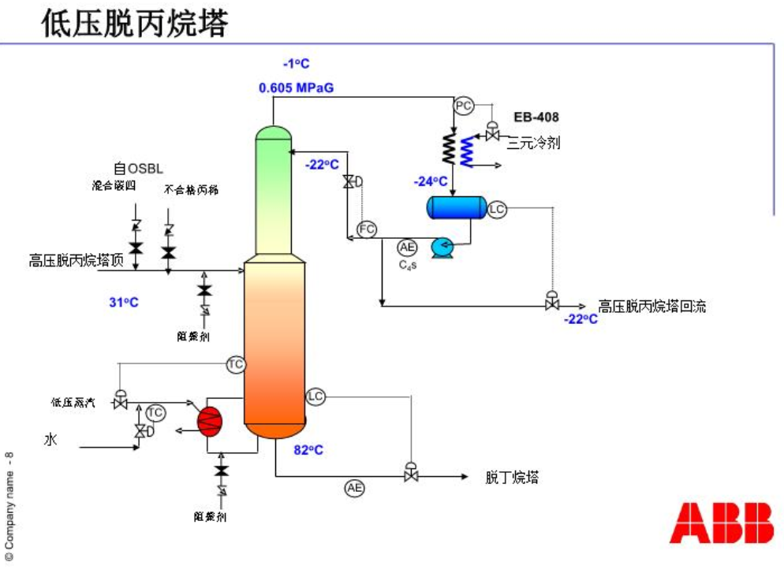
图5-3 低压脱丙烷塔
高压塔釜液混合后续工段的循环物料，一同进入低压塔。塔压力为0.6Mpa，塔顶温度为-1℃，塔釜温度为82℃。塔顶采出的是含有C3浓度较高的蒸汽，将其冷却完全变成液体，一部分作为低压塔的回流液，另一部分返回高压精馏塔，将C3分离出去。而塔釜则流出C4及以上的液相，作为脱丁烷塔的原料。
总体来看，脱丙烷塔的分离结果是让塔顶获得高浓度的C3物质，而塔釜得到C4物质。

5.4 脱丁烷塔的分离与纯化
低压脱丙烷塔的塔釜液，如果进行进一步分离，就可以获得纯净的丁烷和液化石油气，因此将上述工段的塔釜液导入脱丁烷塔。如图。
脱丁烷塔的压力为0.4Mpa，塔顶温度为46℃，塔釜温度为117℃。塔顶采出丁烷气体，塔釜得到液化石油气。在这样就将上述工段获得低压脱丙烷塔塔釜液充分利用，同时再沸器所需的热量可以由裂解气换热得到的热量用来加热，冷量也可以用后续工段的残余冷量或者冷却水提供，做到充分利用原料的同时，提高能量利用。
总体来看，脱丁烷塔获得了丁烷、液化石油气两种产品。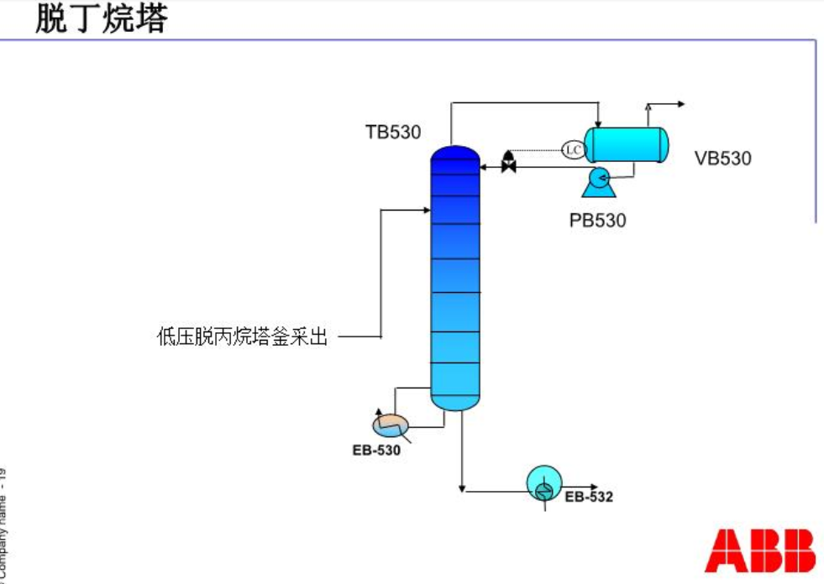
图5-4 脱丁烷塔

5.5 冷箱与脱甲烷塔的分离与纯化
在高压脱丙烷塔的塔顶蒸汽在-21℃，而甲烷的沸点在-160℃，乙烯在-100℃，如果要分离这两种物质，至少需要将体系的温度降低至-100℃以下。这个降温需要耗费大量冷量，设计为多级冷却，整体称为冷箱。
一级冷却将流股温度降低到-72℃，二级冷却降温至-102℃，三级冷却将温度降低至-130℃。这三级冷却过程中，会出现大量液相凝集，主要是沸点温度高于-100℃的各种C2、C3物质还有在相平衡下凝结的甲烷，将这些液相全部导入甲烷塔，实现将甲烷彻底分离的目的。甲烷塔的压力为0.6Mpa，塔顶温度为-131.8℃，塔釜温度为-52.7℃。塔顶采出甲烷气体，塔釜采出C2、C3物质流股，包括乙烯、丙烯。塔釜液直接送往脱乙烷塔。
三级冷却后的气相中包含的物质分别是氢气和甲烷，氢气的沸点在-253℃，而甲烷沸点-162℃，那么至少将温度降到-162℃，才能实现相互分离。所以在三级冷却后，再加上两级冷却，分别称为四级和五级冷却。四级冷却将温度降低到-144℃，五级冷却将温度降低到-162℃，液相作为甲烷产品，而气相作为氢气产品。
总体来看，冷箱和脱甲烷塔的进料为高压脱丙烷塔的塔顶气相流股，而产品包括甲烷和氢气。
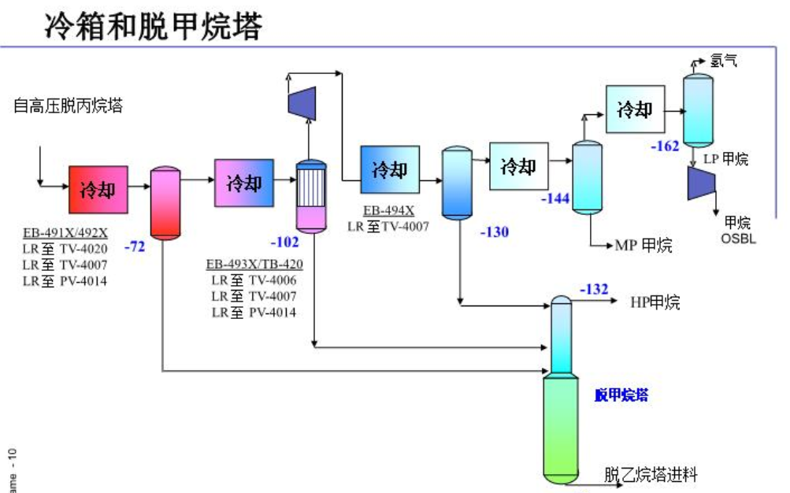
图5-5 冷箱和脱甲烷塔

5.6 脱乙烷塔和乙烯精馏塔的分离与纯化
脱甲烷塔塔釜液中，主要是乙烯和丙烯，首先将流股导入脱乙烷塔。脱乙烷塔的压力为1.75Mpa，塔顶温度为-27℃，塔釜温度为48℃。
塔顶采出的是乙烯为主的蒸汽，塔釜流出的是丙烯为主的液体。塔顶蒸汽直接送入乙烯精馏塔，乙烯精馏塔是为了获得更高纯度乙烯的分离设备，压力为1.61Mpa，塔顶温度为-35℃，塔釜温度为-12℃。在乙烯精馏塔的进口板下侧线采出液相，作为脱乙烷塔的塔顶回流，这样就省去了脱乙烷塔的全凝器的设备费用和操作费用。另外，在乙烯精馏塔的进行其他侧线采出，利用流股的低温进行流股间换热，乙烯精馏塔的塔顶蒸汽是高浓度的乙烯，对其冷却后，一部分作为本塔回流液，另一部分直接当作产品储运。乙烯精馏塔塔釜是含有C2、C3的混合液相，可以返回脱丙烷塔作为循环物料。
塔釜采出的塔釜液进入丙烯精馏塔装置。
总体来看，脱乙烷塔和乙烯精馏塔的主要产品是乙烯。
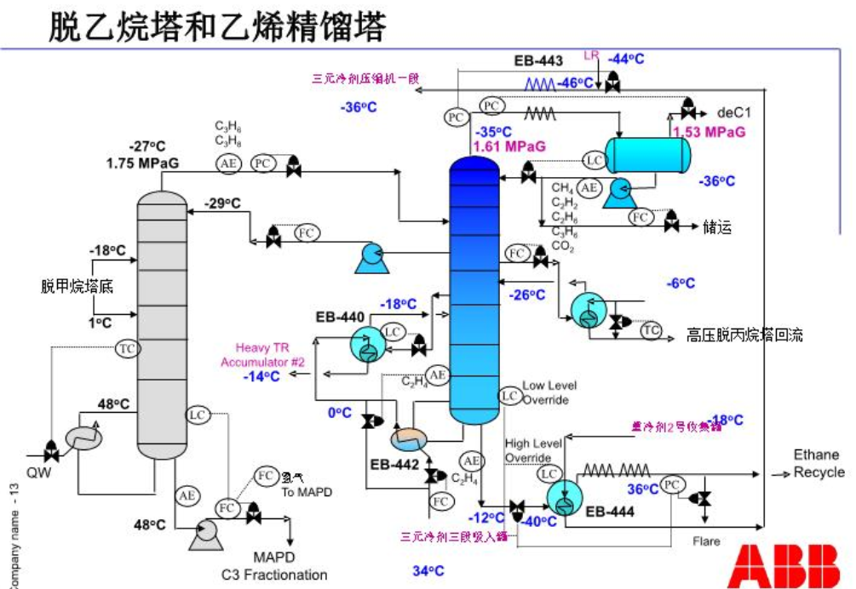
图5-6 脱乙烷塔和乙烯精馏塔

5.7 丙烯精馏塔的分离与纯化
脱乙烷塔的塔釜液在送往丙烯精馏塔之前，需要进行一些反应，将丙炔和丙二烯生成丙烯，提高丙烯的含量，这样既能减少产物种类，也能减少分离设备数量，提高单种产品的产量。
反应后的物流导入丙烯精馏塔，为了提高分离效果，采用双塔精馏，双塔精馏也可以减少一个全凝器设备的费用。定义左侧为1#精馏塔，右侧为2#精馏塔。1#塔压力为1.9Mpa，塔顶温度50℃，塔釜温度为60℃。2#精馏塔的操作压力为1.9Mpa，塔顶温度为46℃，塔釜温度为49℃。
进料导入2#精馏塔的下方的塔板，1#塔的塔顶气相导入右侧塔的上方的塔板，塔顶得到的气相是高浓度的丙烯，将丙烯完全冷却后，一部分作为回流返回塔顶，另一部部分当作产品进行储运。2#塔的塔釜液作为1#塔的进料。
2#塔的塔釜液在1#塔顶进料，提高提馏段的纯度。塔顶的气相作为2#塔的第二股进料，塔釜液相则进入脱丙烷塔进入循环。
总体来看，丙烯精馏塔实现将丙烯提纯作为产品。
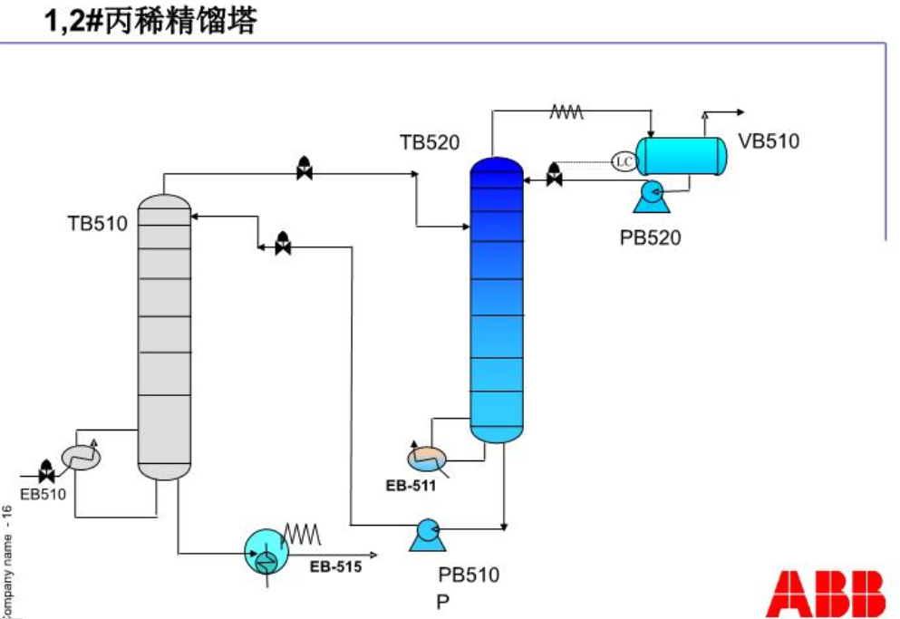
图5-7 丙烯精馏塔

六、安全性

6.1安全技术和管理措施
乙烯装置在生产安全保障方面采取了比较有效的的安全技术和管理措施，重点从装置的总图布置，安全制度、管理台帐建立和完善，划分重点消防和防护区域，合理的配备消防器材，选用能满足工艺要求的设备、设施并按规定检测检验等入手，保证了乙烯装置的安全生产。

6.2安全生产责任制
乙烯装置制订了各项安全生产责任制、安全管理制度、消防管理制度、工艺操作规程等管理制度。乙烯装置已制订了《安全事故应急救援预案》，根据国家安监局在2004年4月8日下发的《关于印发<危险化学品事故应急救援预案编制导则（单位版）>的通知》中规定了危险化学品事故、一般化学事故应急救援预案编制的基本要求，进行了修订完善。

6.3符合《危险化学品生产企业安全许可证实施办法》规定情况
（1）装置建立、健全了主要负责人、分管负责人、安全生产管理人员、职能部门、岗位安全责任制；制定了从业人员的安全教育、培训、劳动防护用品、保健品制度，制定了安全设施设备、作业场所防火、防毒、防爆和职业卫生制度，制定了安全检查、隐患整改、事故调查处理、安全奖惩等规章制度；根据装置自身特点制定了岗位操作规程和安全技术规程。
（2）装置安全投入符合安全生产要求。
（3）设置了安全管理机构，配备了专职安全生产管理人员。
（4）装置主要负责人、安全生产管理人员经过培训，取得了安全生产监督管理部门颁发的安全资格证书。
（5）装置所有特种作业人员均经考核合格，取得了特种作业操作资格证书。
（6）为所有从业人员缴纳了工伤保险费用。
（7）装置的生产厂房、作业场所和安全设施、设备、工艺符合国家规定要求。
（8）装置有职业危害防护措施，并为从业人员配备了劳动防护用品。
（9）装置进行了安全评价。
（10）生产装置及罐区为重大危险源，已报地方安全监督管理部门备案。

七、经济型分析

7.1市场需求
国内乙烯的表观消费量持续扩张。2018年国内乙烯表观消费量5013万吨，过去五年年均复合增速达6.26%；产量方面，2018年国内乙烯产量2370.86万吨，2014年乙烯产量1760万吨，年均复合增速6.13%，消费增速略大于产量增速，2018年乙烯的对外依赖度扩大至52.7%。我们可以很明显地看到国内的乙烯市场需求量大，发展空间足。百万吨的乙烯对于整个市场来说只是一小部分。

7.2 下游产品
从乙烯的下游需求来看，国内乙烯主要生产聚乙烯，占下游总量61.6%，第二大下游为环氧丙烷和乙二醇，合计占比21.2%，苯乙烯为第三大下游，占比7.8%，此外还有PVC、EVA等材料。

7.3 投资金额
招了解，目前已经建设的大型乙烯项目有:
浙江镇海石化100吨/年乙烯工程，总投资233亿元，2009年建成；福建泉州80万吨/年乙烯工程，总投资266亿元，2008年建成，天津石化100万吨/年乙烯工程.总投资201亿元，2008年建成；四川成都80刀吨/年乙烯工程.总投资210亿元，2010年建成；兰州60万吨/年乙烯改造工程，总投资63亿元。2006 年建成:新疆独山子石化100万吨/年乙烯工程.总投资282亿元，2008 年建成。
建设一套百万吨级大型乙烯成套设备。总投资大概在200亿元以上。按照历史的经验数据测算，设备费用占总投资的30%左右，则每套大型乙烯项目的设备费用将达到70亿元左右。

100万吨项目设备投资
计算期 | 建设期3年，生产期15年。生产期第一年负荷为90%，以后各年100%
资金筹集 | 721785万元中外汇24552万美元。自有资金171170 万元，其余贷款，人民币贷款年利率5.9%;外汇全部为贷款,美元贷款利率7%。流动资金的30%为自有资金, 70%贷款,年利率5.31%。
产品  成本要素 | 不新增定员。  综合折旧年限10年，残值率10%  无形资产按 10年等额摊销，递延资产按5年等额摊销  修理费按固定资产原值3.5%计  其它管理费为893万元/年  其它制造费为350万元年  销售费率为1%
本次预计共需投资241亿元。

7.4 利润分析
本次项目经济性分析参照万华化学百万吨乙烯项目盈利分析。万华百万吨乙烯项目，位于烟台工业园，是第一个落地山东省的百万吨级乙烯项目。该项目总投资168亿元，占地2400亩，主要产品包括100万吨乙烯、45万吨PVC、15吨EO、30万吨PO、65万吨 SM、5万吨丁二烯。
经历史回溯测算，万华化学该项目2015-2019H1年化税后净利润分别为28.53亿元、37.74亿元、32.74亿元、33.88亿元、24.94亿元，盈利中枢在32亿元，净利润率17.4%，ROA19%。该项目营收中枢在182亿元，相当于再造一个现有石化板块，毛利率35.7%。
本次项目投资241亿元，投资金额更多，可利用资源更为充沛，在建造设备时可流出改造余量，为未来产能升级达到120-130万吨乙烯而做准备。投资金额的充沛，意味着产品优化，新产品的研发与设计以及市场开拓更具有优势，且百万吨乙烯项目在工业园区的建设能够吸引众多其他相关产业进驻，会有政策与当地政府的大力支持，同时其他相关产业的入住，也会促进相互共赢。此外，在成本收回后我们可以围绕该项目进行周边产业新项目开展。
本次百万吨乙烯项目投资241亿元，建设期3年，前五年预计利润可达35亿，逐步升至45亿，之后稳定生产，利润保持在45亿元之上，最后五年可能由于设备老化，产能有所下降，其余费用有所增加，但考虑到经济市场价格等因素，利润预估可维持在43亿元以上。
预估本项目最终历时18年，投资241亿，直接收入640亿元，盈利中枢在42.67亿元，ROA17.7%。
总的来讲，本次投资项目可历时18年，投资回报可观。行业为传统行业，且乙烯项目国内先例较多，风险指数小，是一个适合的投资项目。

